










Memoria de Actividades 2.025


Índice

ASOMASAMEN

1.1.- ¿Quiénes somos? 1.2.- ¿Dónde estamos?
1.3.- Nuestros principios y valores.

2.- MOVIMIENTO ASOCIATIVO

2.1.- Junta Directiva y Personas Socias.
2.2.- Comité pro salud mental en primera persona. 2.3.- Federación salud Mental Canarias.

3.- ATENCIÓN DIRECTA

3.1.- Información y Asesoramiento: “Un espacio para la escucha”. 3.2.- Proyecto de Ocio y Tiempo Libre: “Conectando con la vida”.
3.3.- Taller Ocupacional de Horticultura: “Sembrando semillas, recogiendo ilusiones”. 3.4.- Proyecto de Acompañamiento en Salud Mental: “Metamorfosis”. 3.5.- Proyecto de Deporte: “ACTIVA – T”.
3.6.- Proyecto de Rutas de senderismo: “Creando Veredas”.

4.- EDUCACIÓN EN SALUD MENTAL

4.1.- Proyecto de Prevención: EDUSAMEN- Educando en Salud Mental. 4.2.- Proyecto de Intervención Familiar: COMPARTIR (NOS).

5.-ACCIONES DE SENSIBILIZACIÓN

5.1.- Tapones Solidarios: “Ventana abierta a la Salud Mental”. 5.2.- Programa de Radio:“Lo bello que es vivir”. 5.3.- Día Mundial de la Salud Mental.
5.4.- Página web y Redes Sociales. 5.5.- Incidencia Política

6.- ACCIONES DE MEJORA

6.1.- Formación de los trabajadores. 6.2.- Acciones de mejora realizadas.

7.- RECURSOS


7.1.- Recursos Humanos. 7.2.- Recursos Materiales.

1.1 ¿ QUIENES SOMOS?

ASOMASAMEN (Asociación Majorera por la Salud Mental) es una asociación sin ánimo de lucro que nace en Fuerteventura en el año 2001. Su misión es apoyar y acompañar a las personas con problemas de salud mental, así como a sus familiares, en el proceso de recuperación y en la mejora de su calidad de vida. Además, ASOMASAMEN promueve diferentes acciones para la prevención y sensibilización en salud mental.

Esta organización está inscrita en el Registro de Asociaciones de Canarias, acreditada como entidad en el registro de voluntariado de Canarias, registrada como entidad colaboradora en la prestación de Servicios Sociales del Gobierno de Canarias (LP F 031088); y, por último, declarada “Entidad de Interés Público” por el Cabildo Insular de Fuerteventura nº 2019/000377506. Además de ser galardonada con la Medalla de Oro 2.024 por el Gobierno de Canarias y pertenecer a la Red Regional de Mujeres Salud Mental Canarias.

1.2 ¿DÓNDE ESTAMOS?

Dirección
Calle comandante Díaz Trayter, 67. Puerto del Rosario. Calle José Alonso Ávila, s/n. Las Playitas. Teléfonos
637 89 24 40 - 928 53 25 15 Correo Electrónico Asomasamen@yahoo.es Página Web
www.asomasamensaludmental.org Redes Sociales
@asomasamen (Facebook, Instagram y Twitter)

1.3 NUESTROS PRINCIPIOS Y VALORES

MISIÓN

Apoyar y acompañar a las personascon problemas de salud mental, así como a sus familiares, en el proceso de recuperación y en la mejora de su calidad de vida. Además, ASOMASAMEN, promueve diferentes acciones para la prevención y sensibilización en salud mental.

VISIÓN

Promover el cambio estructural en la sociedad majorera, apostando por la coordinación y mejor comunicación con las instituciones públicas para dar a conocer las necesidades sentidas del colectivo, así como plantear fundamentadas alternativas de mejora; con objetivo de alcanzar la autonomía personal.

Aspiramos a una inclusión social eficaz, teniendo como visión la activa participación de la voz en primera persona mediante acciones de sensibilización y prevención en salud mental.
Ofrecer un espacio de escucha activa, apoyo e información.

VALORES

Compartimos valores que nos identifican, nos diferencian y nos inspiran en nuestro trabajo diario. Estos valores son:

- Transparencia - Compromiso
-Cooperación / Participación
- Innovación
- Tolerancia / Respeto
- Flexibilidad
- Equidad / Democracia - Justicia/ Gratitud
- Autodeterminación

2.- MOVIMIENTO ASOCIATIVO

2.1- JUANTA DIRECTIVA Y PERSONAS SOCIAS

Composición

Ana Trujillo Miranda (Presidenta) Francisca Armas Soto (Vicepresidenta), Ana Rodríguez Morera (Secretaria) Mercedes Ramos Perdomo (Tesorera) M.ª Dolores Hernández Jorge (Vocal)
Juan Gutiérrez Hernández (Vocal) Inmaculada Medina Rodríguez (Vocal)
Ana Armas Soto (Vocal) Nicolasa Ramos Perdomo (Vocal).

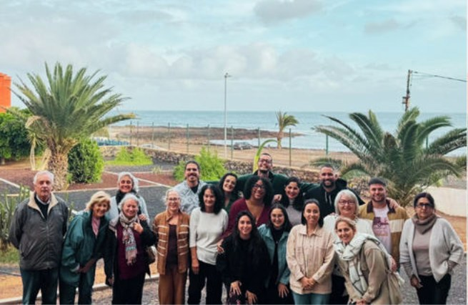
Destacar que, en 2.025, hemos incluido dos encuentros entre junta directiva, equipo técnico y comité pro salud mental; en estos encuentros hemos tenido como objetivo poder llevar a cabo un análisis común de las necesidades de la entidad, definir las diferentes líneas de trabajo y efectuar una evaluación de las acciones realizadas.

2.2. COMITÉ PRO SALUD MENTAL EN PRIMERA PERSONA

Este Comité, formado por personas con trastorno mental grave, tiene como objetivo reivindicar los derechos de aquellas personas que se enfrentan a una situación de sufrimiento psíquico. Para ello, proponen, organizan y participan en acciones de sensibilizaci ón y reivindicación, colaborando en “Lo Bello que es Vivir”, asistiendo a reuniones con las unidades de salud mental, a reuniones del Comité Pro Salud Mental de Canarias, etc.

Actualmente, este comité está formado por cuatro personas (3 mujeres y 1 hombre), una de ellas como representante en el Comité Pro Salud Mental Canarias.

2.3 FEDERACIÓN SALUD MENTAL CANARIAS

Desde la Federación Salud Mental Canarias se han organizado reuniones periódicas para cada uno de los grupos de interés: Junta Directiva, comité pro salud mental y comisión técnica; siendo el objetivo principal de estos encuentros el poder compartir buenas prácticas, la realidad de cada una de las entidades, las necesidades comunes, etc.

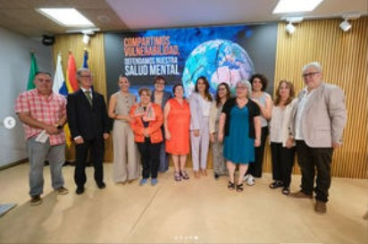
Durante este 2.025 el acto más importante a destacar ha sido la organización del acto regional en conmemoración del 10 de octubre como Día Mundial de la Salud Mental, en esta ocasión, en la isla de Fuerteventura, siendo un logro para esta Asociación.

3.- ATENCIÓN DIRECTA

3.1 .- INFORMACIÓN Y ASESORAMIENTO “UN ESPACIO PARALA ESCUCHA”

El servicio de información y asesoramiento: “un espacio para la escucha”; es el que hace de puerta de entrada a los recursos que proporciona ASOMASAMEN. Desde este espacio, la trabajadora social de la entidad, atiende a todas aquellas personas que soliciten información acerca de los diferentes recursos de Salud Mental en la isla de Fuerteventura; así como también se les ofrece un espacio de escucha y el apoyo necesario para afrontar el proceso que conlleva aceptar y entender un problema de salud mental.

A lo largo de 2025, han contactado con ASOMASAMEN (por vía telefónica, correo electrónico o redes sociales) un total de 38 personas (30 mujeres y 8 hombres).

Además, nuestro recurso “Un espacio para la escucha”, la Trabajadora Social ha sido la persona responsable de gestionar y llevar a cabo las reuniones de coordinación de cada uno de los proyectos de inclusión social y se ha encargado de gestionar la documentación y expedientes; así como de recibir derivaciones y llevar a cabo las acogidas de las personas de nueva incorporación a nuestros proyectos de inclusión.

A lo largo de 2025, atendimos un total de 125 personas (70 mujeres y 55 hombres).

3.2.- PROYECTO DE OCIO Y TIEMPO LIBRE “CONECTANDO CON LA VIDA”

El Proyecto de Ocio y Tiempo Libre “Conectandocon la Vida”, es un proyecto que lleva desarrollando ASOMASAMEN desde el año 2006; y pretende ser un recurso de apoyo social complementario a la labor que se realiza en los Centros de Rehabilitación Psicosocial (CRPS) de la isla de Fuerteventura.

Con este trabajo se pretende conseguir que las personas se integren en su entorno comunitario y conozcan nuevas formas de ocupar su tiempo libre de la manera más saludable y autónoma posible.

PERSONAS BENEFICIARIAS:

A lo largo de 2025 se ha atendido a un total de 28 personas (14 mujeres y 15 hombres) con edades comprendidas entre los 24 y 70 años y residentes en los municipios de La Oliva, Puerto del Rosario, Antigua, Tuineje y Pájara.

· Grupo Norte: 15 personas (5 mujeres y 10 hombres) con edades comprendidas entre los 24 y 67 años y residentes en los municipios de Puerto del Rosario y La Oliva.

· Grupo Sur: 11 personas (6 mujeres y 5 hombres) con edades comprendidas entre los 37 y 70 años y residentes en los municipios de Antigua, Tuineje y Pájara.

ACTIVIDADES REALIZADAS:

Las actividades llevadas a cabo han sido de diversa índole; deportivas (gimnasio, entrenamientos de fútbol compartidos con Innsurff Inclusión y Deporte, equinoterapia, caminatas, bola canaria, paddlesurf, senderismo, etc.),lúdicas (juegos de mesa, proyectar películas, visitar zonas turísticas, centros comerciales, parque acuático, etc.), de disfrute y contacto con la naturaleza (meriendas al aire libre, playa, etc.), actividades culturales (cine, exposiciones, charlas, teatro, etc.), sociales y festivas (fiestas populares, ferias, festival de cometas, diseño y fabricación de un “Achipenco”, etc.), actividades solidarias (selección de tapones en la nave del Cabildo Insular, cedida a ASOMASAMEN, en colaboración con el proyecto “Tapones Solidarios: ventana abierta a la salud mental”) y ocupacionales o formativas.

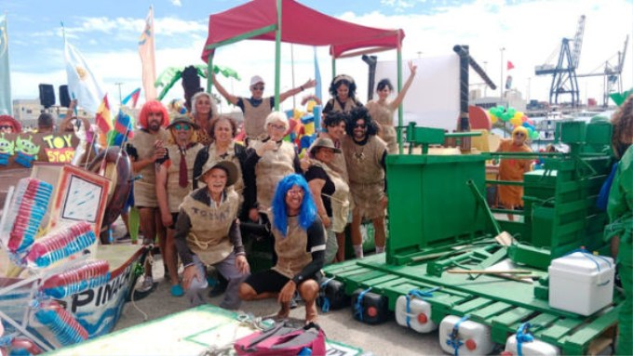
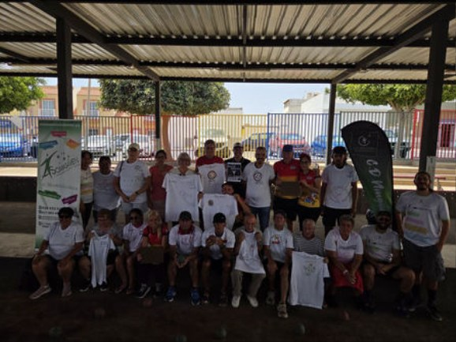
Además, los gruposde ocio y tiempo libre, asisten una vez al mes al programa de radio “Lo Bello que es Vivir”, un programa de radio gestionado por ASOMASAMEN, emitido cada jueves de 12.00h a 13.00h, en Radio Sintonía.

OBJETIVOS ALCANZADOS:

Contar con financiación económica por parte de las diferentes administraciones, nos ha permitido continuarmejorando en la línea de trabajo, así como tambiénnos ha ayudado a conseguiralgunos de los objetivos determinados para 2025:

-Aumentar la asistencia de personas al proyecto (en número de personas y cantidad de veces).

-Contribuir a la reducción del estigma social asociadoa las personas con trastorno mentalgrave, realizando actividades con diferentes sectores de la
sociedad, grupos o colectivos sociales (jornadas de convivencia, campeonatos deportivos, asistencia a actos socioculturales, acciones de voluntariado, etc.).

-Potenciar la integración social de las personas mediante la realización de actividades grupales, de ocio y tiempo libre, en contextos normalizados.

-Promover el acceso a recursos comunitarios (gimnasio, academias de formación, bolsas de empleo, etc.).

-Aumentar la autonomía personal y social de las personas mediante la adquisición y mantenimiento de habilidades sociales.

-Favorecer la capacidad de iniciativa individual (y colectiva) para generar alternativas de ocio y tiempo libre.

-Ejercitar en técnicasde organización, distribución y reparto de tareas.

-Recuperar aficiones perdidas/abandonadas.

-Apoyar a las familias, habitualmente principales cuidadoras, proporcionando un servicio de respiro familiar.

-Contratar a una persona responsable de gestionar el grupo de la zona norte; pudiendo, así, liberara la persona responsable hasta el momento de la carga laboral que suponía llevar a cabo dos proyectos de tanto peso como son “Conectando con la Vida” y “Metamorfosis”.

-Invertir en formación específica para los y las profesionales que forman partedel proyecto.

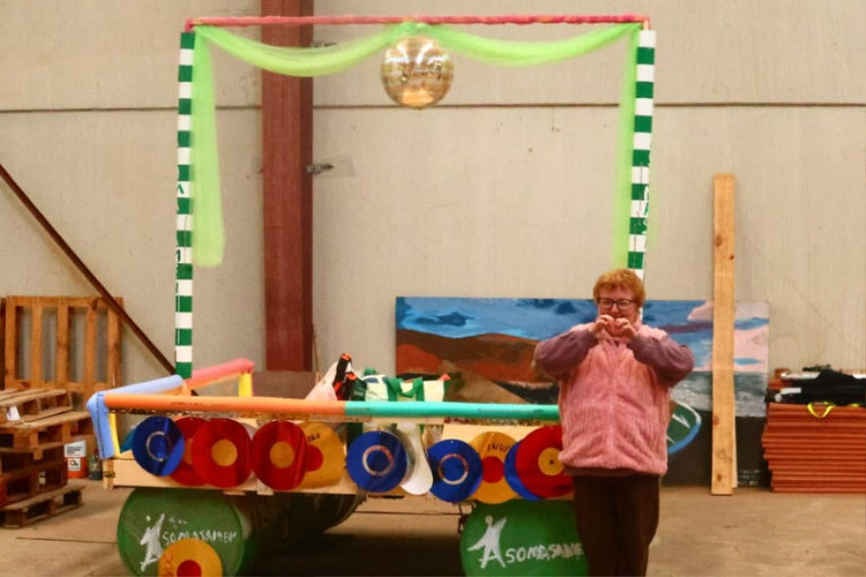
-Adquirir material necesario para el desarrollo de lasactividades (material deportivo, utensilios de playa, artículosde carnaval y manualidades, materiales y herramientas para la fabricación del “Achipenco”, etc.).

3.3.- PROYECTO DE HORTICULTURA “SEMBRANDO SEMILLAS, RECOGIENDO ILUSIONES”

Este taller es el primero, y único, dirigido a personas con sufrimiento psíquico que se desarrolla en la isla de Fuerteventura. Además del apoyo farmacológico y la psicoterapia que tienen lugar desde los diferentes recursos de salud mental de la isla, detectamos como necesidad ofrecer recursos complementarios como éste. Con la actividad que se desarrolla desde nuestro proyecto “Sembrando semillas, recogiendo ilusiones” se genera un ambiente motivador y de satisfacción personal, un espacio de relación y de trabajo en equipo y, por último, un entorno de trabajo al aire libre que facilita el proceso de recuperación de las personas participantes.

Desde sus inicios este proyecto se ha desarrollado en una finca cedida a la asociación por una familia socia de ASOMASAMEN, y se encuentra ubicada en la localidad de Valles de Ortega , y gracias a la colaboración del Cabildo Insular de Fuerteventura durante el año 2.026 se traspasará a una nueva ubicación en Casillas del Ángel.

PERSONAS BENEFICIARIAS:

A lo largo de 2025 se ha atendido a un total de 18 personas (4 mujeres y 14 hombres) con edades comprendidas entre los 20 y 64 años.

· Grupo Norte: 11 personas (3 mujeres y 8 hombres) con edades comprendidas entre los 21 y 64 años y residentes en los municipios de Puerto del Rosario y La Oliva.

· Grupo Sur: 7 personas (1 mujer y 6 hombres) con edades comprendidas entre los 20 y 63 años y residentes en los municipios de Antigua, Tuineje y Pájara.

ACTIVIDADES REALIZADAS:

A lo largo de este 2025, se han desarrollado tareas propias de la horticultura como pueden ser el desherbado de plantas adventicias o malas hierbas, la siembra, cosecha, recolecta, poda, creación y volteo del compost, humedecer y alimentar lombrices, etc. Tomando en cuenta, para el buen desarrollo de la mayor parte de estas actividades, las diferentes temporadas del año por las que se estuviera pasando.

Además, mensualmente se lleva a cabo una salida del grupo a diferentes huertos escolares, fincas particulares y encuentros de intercambio de practicas en agricultura. Así, durante este 2.025 se han visitado:

Enero: Senderismo por Pozo Negro.

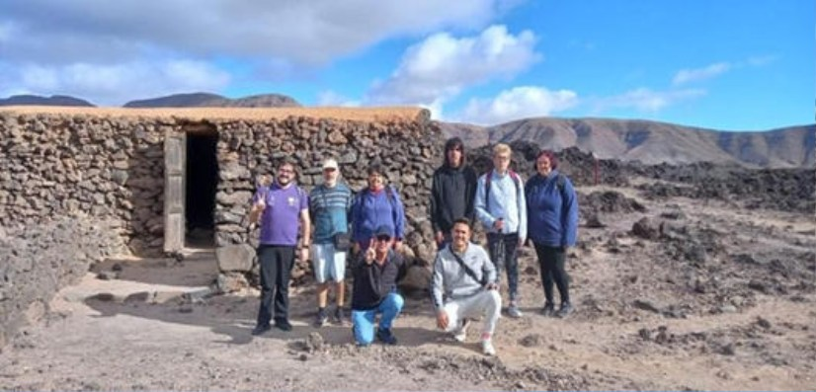
Durante una mañana junto con el grupo de Deporte Activa-T nos acercamos al poblado de la Atalayita, conociendo como vivían los antiguos Mahos y posteriormente nos trasladamos hasta la playa de Pozo Negro, pudiendo disfrutar a nuestra llegada de un buen desayuno y otros de un buen chapuzón
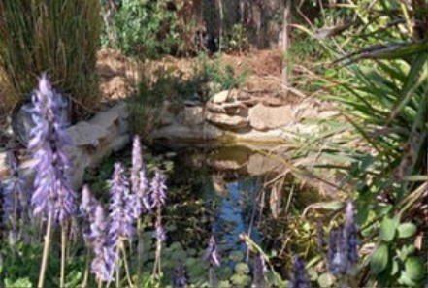
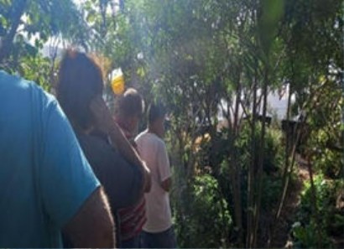

Febrero: Visita a la huerta de ángel en Tefía.

En esta ocasión, ha sido Ángel quien nos ha hecho un tour por toda la finca explicándose los diferentes cultivos que allí se encuentran, además de la manera que se hace, además de su pequeño corral donde podemos encontrar gallinas, gallos y gallinas de la variedad guineanas. Tras adentrarnos en un espacio de árboles que parece desplazarnos a un bosque, encontramos un pequeño estanque con plantas acuáticas y peces que nos han encantado.

Marzo: Visita al C.E.I.P La Hubara de Puerto del Rosario.

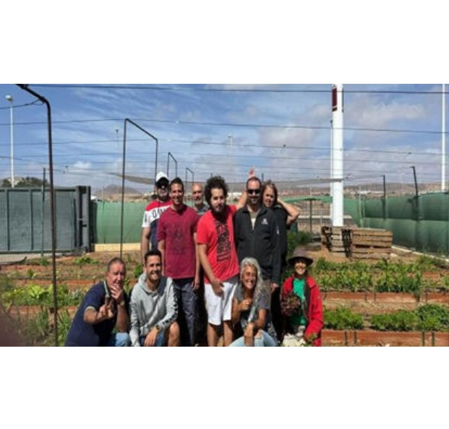
El proyecto para ese día consistía en ayudar un poco en entre todos a limpiar las malas hierbas y colocar una valla para proteger que había sido dañada dentro del Proyecto “Huertos Escolares” de Ecogavias. En medio hicimos una parada para degustar un rico desayuno compartiendo el momento para conocernos un poco.
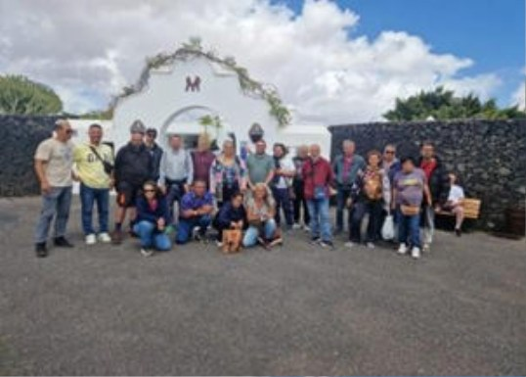
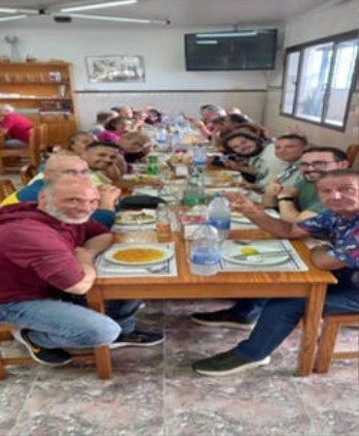

Abril: Visita a la Asociación El Cribo en Lanzarote.

En esta salida nos hemos trasladado hasta la isla vecina de Lanzarote para conocer su el taller ocupacional de Agroecología y Jardinería de la Asociación El Cribo, perteneciente a la Federación de Salud Mental de Canarias.

Tras degustar un rico desayunos que sirvió para conocernos, visitamos sus instalaciones donde a diferencia de nosotros cultivan en arenados y distintas variedades como crasas o helechos.
Posteriormente nos dirigimos a visitamos la Casa Museo de César Manrique y a compartir un almuerzo todos juntos antes de regresar.

Mayo/Junio: Visita a nuestra finca.

Esta vez nos toca recibir en nuestra gavia la Asociación El Cribo, la mañana comenzó con un rico desayuno donde aprovechamos para explicar cómo funciona nuestra finca, lo que cultivamos y la organización del día a día. Tras paseas por la misma y degustar varias frutas nos dirigimos a visitar el Museo Arqueológico de Betancuria, para posteriormente degustar un rico almuerzo conjuntamente.
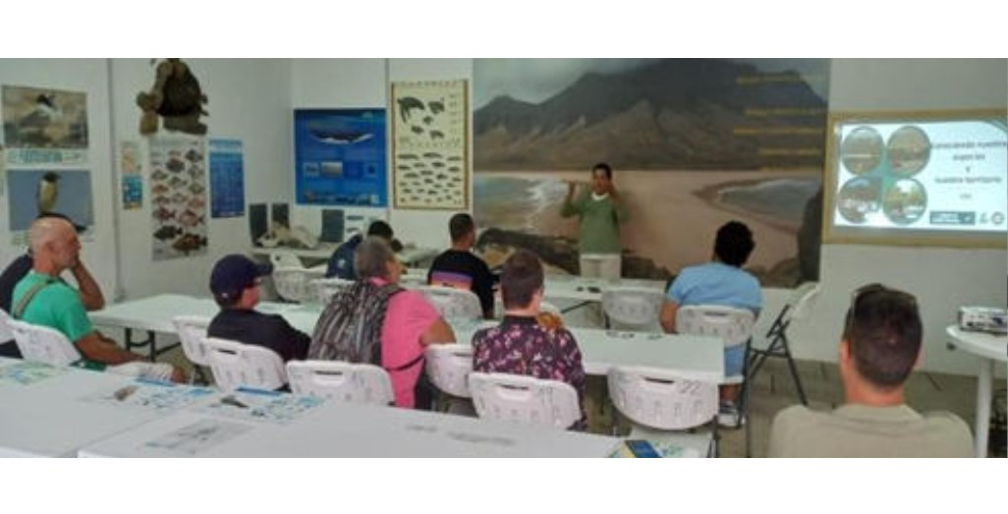

Julio: Visitamos el Centro Biológico de La Oliva.

En esta ocasión nos trasladamos hasta la Oliva donde nos recibió Leila y Rodrigo para enseñarnos su jardín botánico, enseñándonos a identificar las diferentes plantas endémicas que allí se encuentran y como las reproducen para repoblar zonas de la isla. Además, disfrutamos de las aves que allí se encuentran en fase de recuperación, pudiendo observar guirres, cernícalos y águilas ratoneras.

Agosto: Visita fábrica de Aloe en Tiscamanita.

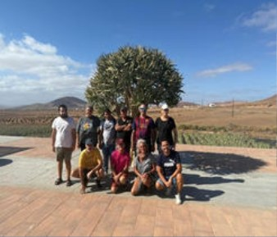
Ubicada en el término municipal de Tuineje está fábrica fundada en 1.989 es la primera de Europa, allí nos enseñaron como cultivar y recolectar la planta del aloe, además de enseñarnos a elaborar productos que posteriormente llegan al mercado para su venta.

Septiembre: Caminata al “Tanquito”.

Una vez más unidos anuestros compañeros del grupo de Deporte Activa-T nos dirigimos a la montaña de Cardón, encaminando la llamada ruta del Tanquito. Al principio fue un poco dura dada la altitud de sus cuestas, pero poco a poco llegamos hasta la cima donde observamos que merecía la pena sólo por sus fantásticas vistas, además de compartir un espacio de convivencia y conexión con la naturaleza, viviendo momentos muy especiales.

Octubre: Encuentro Regional de todos los proyecto de horticultura terapéutica.

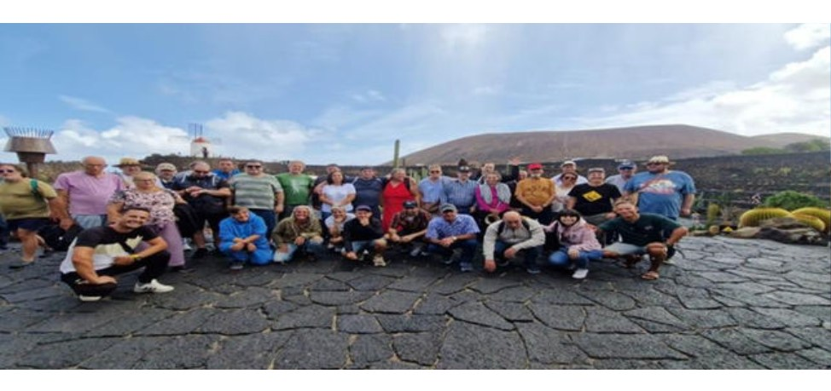
Este encuentro tuvo lugar en la isla vecina de Lanzarote, donde las Asociaciones AFES, AFESUR, El Cribo y ASOMASAMEN, compartieron una mañana recorriendo diferentes lugares de la isla, como el Jardín de Cactus lleno de colores por las distintas piedras volcánicas y plantas que allí se encuentran. Además, la Asociación El Cribo nos preparó un delicioso desayuno en sus instalaciones, compartiendo momentos de aprendizaje junto a nuevas amistades.
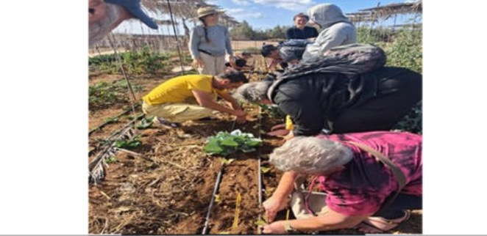

Noviembre: Visita a la finca Biomilt .

Ubicada en la localidad el Roque, está finca nos permitió conocer los distintos cultivos que allí se encuentran, además de las mejoras que han realizado en cuanto a la higienización del estiércol o la ampliación de la zona cultivada respecto de otros años, lo que nos permite seguir aprendiendo. Además, pudimos echar una mano plantando lechugas.

Diciembre : Visita refugio “The Animal Academy”.

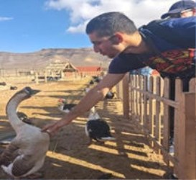
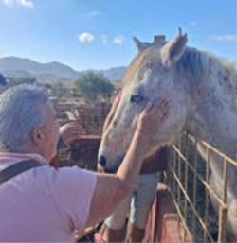
Tras el recibimiento de Fran, los usuarios puedieron conocer de primera mano todos lo animales que allí se encuentran, entre ellos el burro Lolo, la cabra Triqui o Carballo el Caballo. Pudimos nos sólo observarlos sino también tocarlos sintiendo una conexión muy especial con ellos. Este refugio llevado a cabo por una familia recibe además, la ayuda de diversos voluntarios que ayudaban a sacra estos animales adelante, proporcionándoles una mejor calidad de vida, por lo que ha sido una experiencia totalmente enriquecedora y de aprendizaje.

OBJETIVOS ALCANZADOS

Contar con financiación económica por parte de las administraciones nos ha permitido continuar mejorando en la línea de trabajo, así como también nos ha ayudado a conseguir algunos de los objetivos determinados para 2025:

-Mantener la asistencia de personas al taller (en número de personas y cantidad de veces).

-Mejorar la productividad del taller (superficie cultivada, variedad de cultivos, control de plagas, mejora del sistema de riego, creación de zonas de sombra, etc.)

-Mejorar la calidad de vida de las personas usuarias: estableciendo rutinas, promoviendo la adquisición y mantenimiento de habilidades instrumentales, sociales y de relación interpersonal y, en definitiva, trabajando en la autodeterminación y de la autorrealización de quienes forman parte de este proyecto.

-Promover la reducción del estigma y el rechazo asociado a los problemas de salud mental, realizando actividades compartidas con diferentes sectores de la sociedad, grupos o colectivos.

-Apoyar a las familias, habitualmente principales cuidadoras, proporcionando un servicio de respiro familiar.

-Adquirir material necesario para el desarrollo y la ejecución del taller (indumentaria para usuarios/as, material para el vallado del estanque, ladrillos de cerámica, utensilios de cocina, etc.)

-Continuar formando parte del proyecto “Fincas Faro” del ICIA (Instituto Canario de Investigación Agraria).

3.4.- PROYECTO DE ACOMPAÑAMIENTO “METAMORFOSIS”

Se trata de un proyecto de acompañamiento terapéutico, individualizado e integral, que pretende favorecer la continuidad de la atención a las personas con trastorno mental y el desarrollo de su autonomía personal y de su autodeterminación. Las intervenciones, con las personas que forman parte de este proyecto, son realizadas en su domicilio y/o en su entorno comunitario, favoreciendo así un clima más cálido y confortable para la persona que es atendida.

PERSONAS BENEFICIARIAS:

A lo largo de 2025 se ha atendido a un total de 11 personas (7 mujeres y 4 hombres).

· Grupo Norte: 7 personas (4 mujeres y 3 hombres) con edades comprendidas entre los 45 y 65 años y residentes en el municipio de Puerto del Rosario.

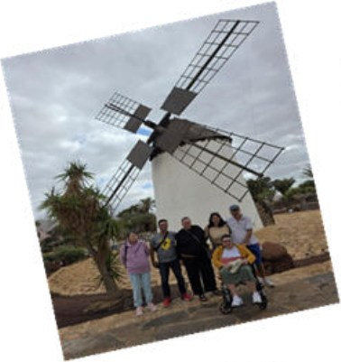
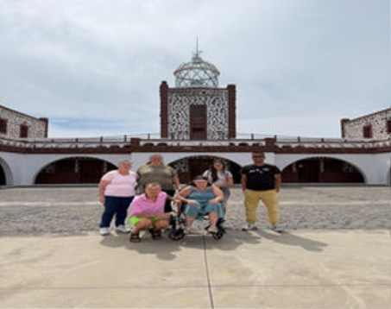
· Grupo Sur: 4 personas (3 mujeres y 1 hombres) con edades comprendidas entre los 50 y 62 años y residentes en los municipios de Tuineje y Pájara.

ACTIVIDADES REALIZADAS:

Las actividades de Acompañamiento, se han llevado dependiendo de las características y necesidades de la persona, se han realizado diferentes actividades, entre ellas:

-Cubrir necesidades básicas como pueden ser compras o gestiones de medicación, bancos o documentos, en los que la persona no se desenvuelve con autonomía.

-Motivar a salir de su zona de confort o ámbito de seguridad como puede ser salir a pasar fuera de su localidad.

-Asistir a citas médicas para los cuidados continuos pertinentes de salud y citas médicas de especialidades, cuando la persona no dispone de otro medio o apoyo para poder acudir.

-Asistir a actividades culturales como exposiciones o charlas.

-Actividades para fomentar el contacto social de la persona con visitas o participar en actividades que desarrollan otros proyectos o entidades.

-Abordar las dificultades psicológicas y emocionales y facilitar herramientas para sobrellevarlas, a través de tareas sencillas y uso de material audio visual.

-Sesiones para incrementar la capacidad de resiliencia frente a adversidades.

-Sesiones para fomentar la toma de decisiones saludables en la vida cotidiana, apoyo en la mejora de la adaptación a cambio y transiciones importantes de la vida.
Además, un viernes al mes, en horario de mañana se desarrolla una salida grupal con el objetivo de reforzar la autoestima y la confianza social de las personas, ayudándoles a sentirse más cómodos y capaces de participar activamente en la comunidad. Entre las actividades desarrolladas se encuentra:

-24 enero: Visita exposición Maxoarte en el Centro Insular de Juventud.

-14 febrero: Visita sala de exposiciones de la Biblioteca municipal.

-7 marzo: Visita a la Casa de la Silla en el municipio de La Oliva.

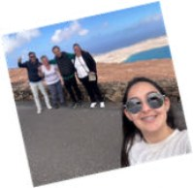
-4 abril: Viaje a Lanzarote, donde disfrutamos del Mirador del Río, la playa de Famara y Arrecife.

-15 mayo: Salida al cine.

-13 junio: Salida al faro de la Entallada.

-4 julio: Visita a Betancuria, donde visitamos el Museo Arqueológico.

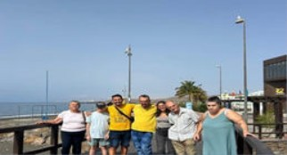
-22 agosto: Visita Tarajalejo.

-29 septiembre: Salida al cine.

-27 noviembre: Visita del Museo del Queso en el municipio de Antigua.

-19 diciembre: Salida al merendero de Tuineje donde disfrutamos de un taller de manualidades navideñas.
OBJETIVOS ALCANZADOS:

Contar con financiación económica, por parte del Gobierno de Canarias y la concejalía de Servicios Sociales del Ayuntamiento de Puerto del Rosario, nos ha permitido continuar mejorando en la línea de trabajo, así como también nos ha ayudado a conseguir algunos de los objetivos determinados para 2025:

-Aumentar el número de personas atendidas, en su domicilio o entorno comunitario, a través del
proyecto de acompañamiento en salud mental“Metamorfosis”.

-Favorecer la implicación de las personasen su proceso de recuperación.

-Favorecer la inclusión social de las personas con trastorno mental grave.

-Potenciar el uso de los recursos comunitarios por parte de las personas que forman parte del proyecto.

-Promover el accesoa otros proyectos de la entidad.

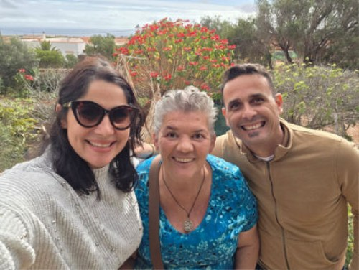
-Fomentar la participación de la familiaen el proceso de recuperación de la persona.

3.5.- PROYECTO DE DEPORTE “ACTIVA-T”

Con este proyecto se pretende conseguir que las personas se integren en su entorno comunitario, conozcan otras formas de ocupar su tiempo libre de una manera saludable, fomentar las relaciones interpersonales, evitar el aislamiento social y trabajar valores como la tolerancia, el respeto, los hábitos de vida saludables, y por supuesto el trabajo en equipo. Todo ello con el objetivo de llegar a mejorar la calidad de vida de las personas que asisten a este proyecto, de tal manera que puedan llegar a tener una vida lo más sana posible, física y emocionalmente.

PERSONAS BENEFICIARIAS:

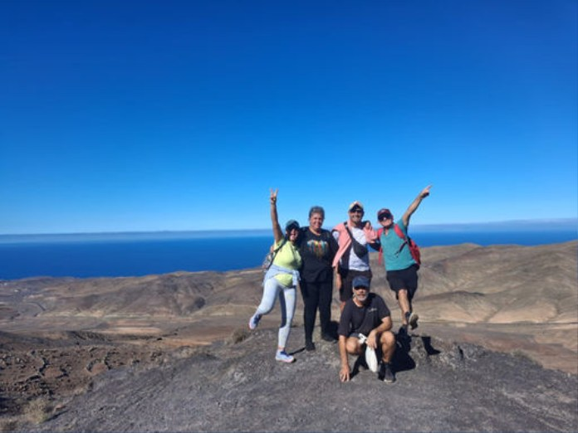
A lo largo de 2025 se ha atendido a un total de 18 personas (7 mujeres y 11 hombres), todas residentes en el municipio de Puerto del Rosario, con edades comprendidas entre los 24 a 65 años.
ACTIVIDADES REALIZADAS:

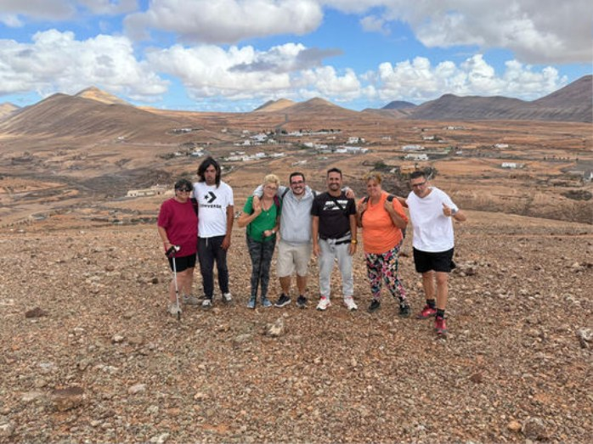
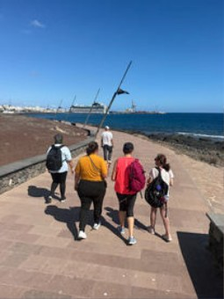
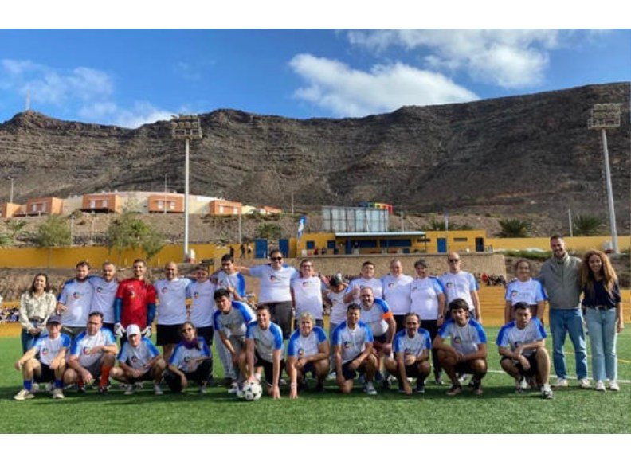
En cuanto a las actividades que hemos desarrollado a través de nuestro proyecto “ACTIVA-T”; cabe destacar que han consistido, generalmente, en la práctica de diversos deportes al aire libre de manera alterna (fútbol, baloncesto, senderismo, bola canaria, etc.); así como la asistencia al gimnasio de La Oliva (instalaciones cedidas para su uso, por el Ayuntamiento de La Oliva, a esta entidad).
OBJETIVOS ALCANZADOS:

Contar con financiación económica por parte de las administraciones nos ha permitido continuar mejorando en la línea de trabajo, así como también nos ha ayudado a conseguir algunos de los objetivos estipulados para el plan 2025:

-Mejorar la calidad de vida de las personas usuarias.

-Contribuir a la reducción del estigma social asociado a las personas con trastorno mental grave.

-Promover el acceso a recursos comunitarios.

-Mantener la continuidad y la estabilidad en el desarrollo de esta actividad.

-Recuperar aficiones perdidas/abandonadas.

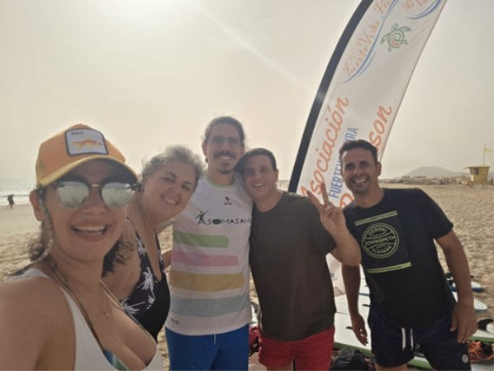
Apoyar a las familias, habitualmente principales cuidadoras

3.5.- PROYECTO DE SENDERISMO “CREANDO VEREDAS”

Teniendo en cuenta que el ejercicio regular mejora tanto la salud física como el estado emocional y el bienestar de las personas; desde el año 2021 se ha formado, en ASOMASAMEN, el grupo de senderismo “Creando Veredas” con el objetivo de favorecer las relaciones sociales de las personas asistentes, así como de mejorar su autoestima, reducir sus niveles de estrés y, por supuesto, mejorar su condición física.

PERSONAS BENEFICIARIAS:

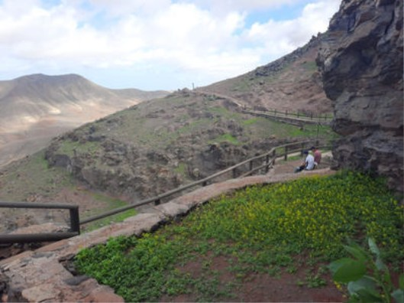
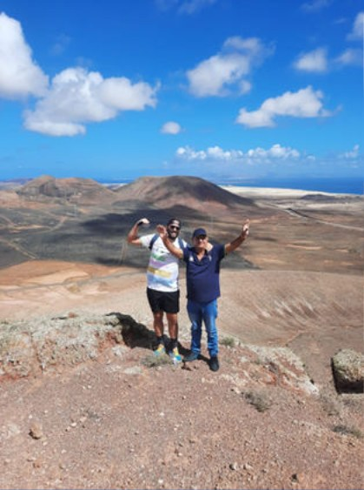
A lo largo de 2025 se ha atendido a un total de 3 personas (1 mujer y 2 hombres), residentes en el municipio de Pájara y Tuineje, con edades comprendidas entre los 40 a 58 años.
ACTIVIDADES REALIZADAS:

Las actividades de Senderismo llevadas a cabo en este 2.025 han sido las siguientes:

-Barranco de los Mozos -Monte Aguda
-Recorrido entre La Lajita y Tarajalejo
-Caldera y cuevas de Gayria, Tiscamanita -Caldera de los Arrabales
-Poblado de la Atalayita y Barranco Abajo
-Montaña cuchillos de Vigán de Gran Tarajal -Barranco de las Peñitas
-Mirador de Guise y Ayoze -Morro del Gortijo -Arco del Jurado
-Barranco de Ugán
-Monumento a Miguel de Unamuno -Calderón Hondo -Playa de Jarubio
-Montaña de Gran Tarajal
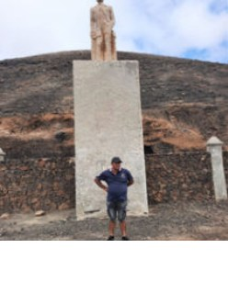
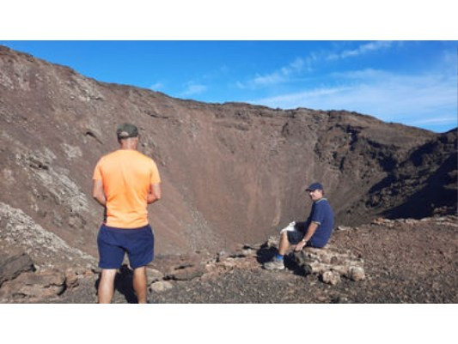
-Subida a la ermita del Tanquito -Barranco de Agando -Barranco del Roque -Montaña de la Muda
OBJETIVOS ALCANZADOS:

Contar con financiación económica por parte de las administraciones nos ha permitido continuar mejorando en la línea de trabajo, así como también nos ha ayudado a conseguir algunos de los objetivos estipulados para el plan 2025:

-Mantener la continuidad y la estabilidad en el desarrollo de esta actividad.

-Aumentar la asistencia de personas al proyecto.

-Aumentar la distancia recorrida en las rutas.

-Mejorar la calidad de vida de las personas usuarias: estableciendo rutinas, promoviendo la adquisición de habilidades sociales y de relación interpersonal y, en definitiva, trabajando en la autodeterminación y de la autorrealización de quienes forman parte de este proyecto.

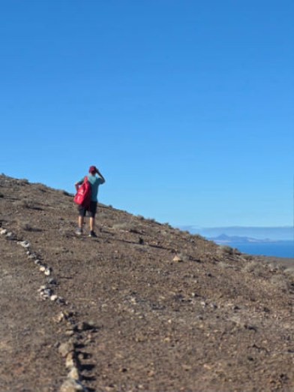
-Apoyar a las familias, habitualmente principales cuidadoras, proporcionando una acción de respiro familiar.
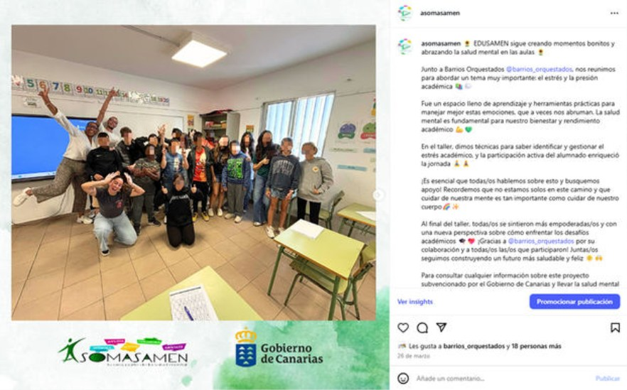

4.- EDUCACIÓN EN SALUD MENTAL

4.1.- - EDUSAMEN, EDUCANDO EN SALUD MENTAL

Este proyecto nace en el año 2022 y tiene como finalidad abordar la prevención, en materia de salud mental, con la población educativa de la isla de Fuerteventura; a pesar de estar principalmente enfocado a la población infanto-juvenil de la isla, este proyecto pretende poder atender también a las necesidades y demandas de la comunidad educativa y/o las familias.

PERSONAS BENEFICIARIAS

TOTAL ALUMNADO EN EL AÑO 2025

Total alumnado masculino
Total alumnado femenino

TOTAL

1.684

1.637

3.321

ACTIVIDADES REALIZADAS

TOTAL TALLERES EN EL AÑO 2025

Educación reglada

Acciones de sensibilización

TOTAL
364

22

386

TOTAL CENTROS ACUDIDOS

Total de centros infantil y primaria

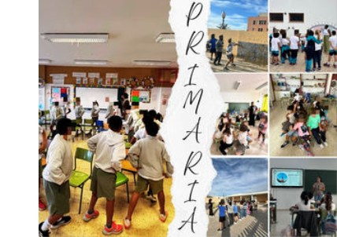
Total de centros de secundaria y bachillerato

Total de centros de formación profesional

PFAE

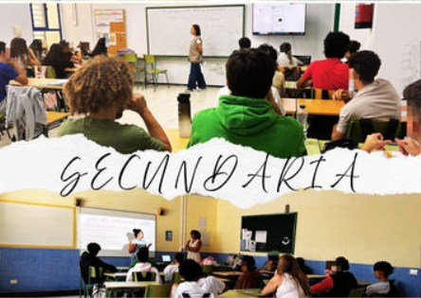
Acciones de sensibilización

TOTAL

12

4

3

2

10

31

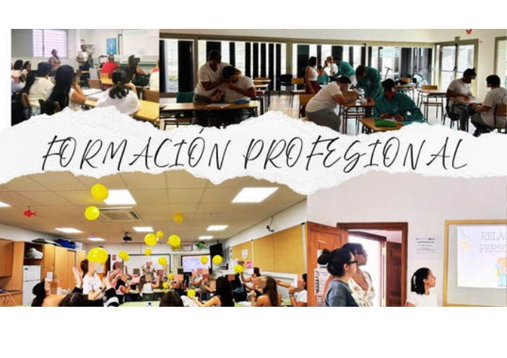

ACCIONES DE SENSIBILIZACIÓN

CENTRO

ASOMASAMEN

Barrios orquestados
CEIP Cristóbal García Blairzy

CEIP Villaverde

Centro Lluvia

Cruz Roja

ECCA Educa

Feria Salud Escolar

Fundación IDEO

Residencia escolar
N.º TALLERES IMPARTIDOS

2

2

1

2

3

2

1

1

4

4

N.º PERSONAS ATENDIDAS

22

22

12

7

12

15

25

122

6

19

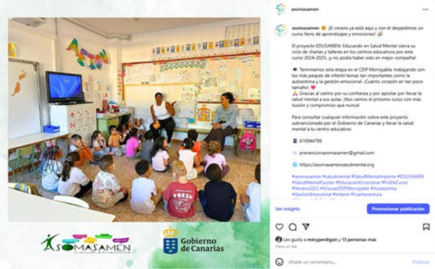

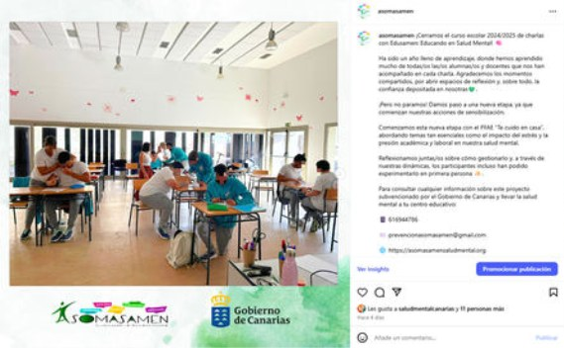
TOTAL TALLERES EN EL AÑO 2025

Educación reglada 364

Acciones de 22 sensibilización

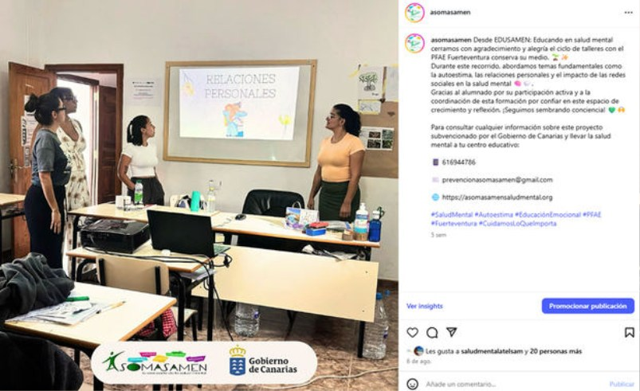
TOTAL 386
OBJETIVOS ALCANZADOS:

-Promover una adecuada gestión y expresión emocional en el alumnado para prevenir acoso escolar, problemas de conducta y problemas de salud mental, así como facilitar el acercamiento a las personas que los padecen, hablando de la salud mental sin tabúes.

-Sensibilizar a las familias y personas allegadas sobre salud mentaly la importancia de su cuidado y promoción en la infancia, adolescencia y en los centros educativos.

-Promover entre el profesorado un mayor y mejor conocimiento y comprensión sobre salud mental y malestar psicológico en el alumnado.

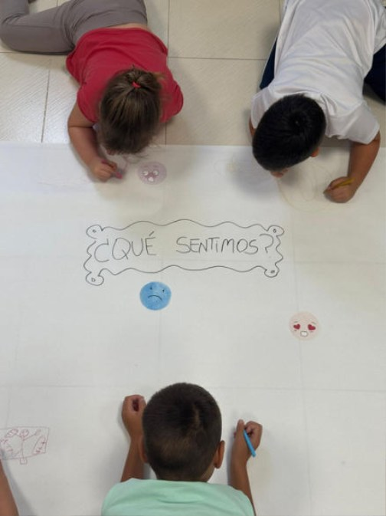
Sensibilizar a la sociedad majorera de la importancia de prevenir y cuidar en Salud Mental.

4.2.- PROYECTO FAMILIAS “COMPART-NOS”

“COMPARTIR (NOS)” es en un programa de corte psicoeducativo que ha estado encaminado a proporcionar información relevante sobre salud mental a las familias, así como a dotarles de herramientas para una buena gestión emocional y para mejorar la comunicación intrafamiliar; sin embargo, uno de los principales objetivos con los que ha contado este proyecto, ha sido la intención de crear una red de apoyo mutuo entre las familias beneficiarias del recurso.

PERSONAS BENEFICIARIAS

En esta edición de “COMPARTIR(NOS)” y, a lo largo de los últimos meses han formado parte de este proyecto un total de 17 familias, con edades comprendidas entre los 36 y 75 años. Ha sido un proyecto con intervención de carácter insular donde hemos atendido a:

9 familias en la zona norte 6 familia en la zona sur

Debemos puntualizar que en ambos grupos hay una asistecia de 10 personas, respondiendo algunas al mismo núcluo familiar.

ACTIVIDADES REALIZADAS

Durante este 2.025 se han llevado a cabo diversas actividades tanto con el grupo de la zona norte como en el grupo de la zona sur, incluso se han llevado a cabo sesiones conjuntas que han ayudado al intercambio de buenos momentos y el fortalecimiento del proyecto.

Entre los temas abordados a lo largo del año cabe destacar:
La importancia de la terapia grupal. Psicoeducación: Estrés y ansiedad. Psicoeducación: Síndrome de Burnout.
Psicoeducación: Trastornos mentales graves (Definición y tipos). Psicoeducación: Esquizofrenia y trastorno bipolar (definición y tipos). Psicoeducación: Trastornos de la personalidad.
Los estigmas sociales y el TMG. Autocuidado del cuidador.
Neurotransmisores medicamentos: Antidepresivos, estabilizadores del ánimo y ansiolíticos.
La flexibilidad cognitiva. Los trastornos Psicóticos.
Los trastornos de la personalidad y trastornos por adicciones. Efectos secundarios de los medicamentos empleados.
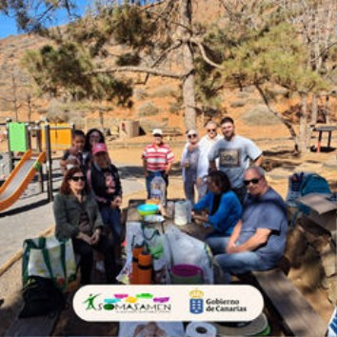
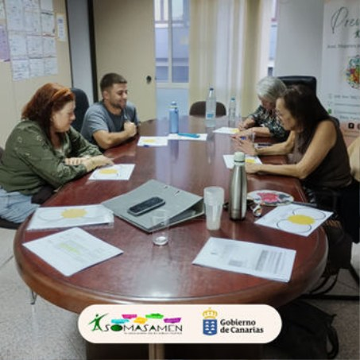
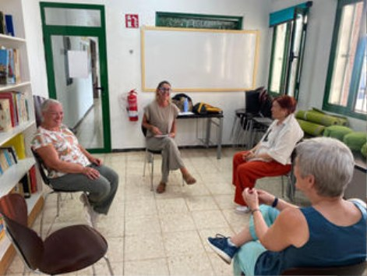
El círculo de las emociones contradictorias. La importancia de mantener los planes.
OBJETIVOS ALCANZADOS:

-Ajuste de las expectativas en cuanto al diagnóstico de sus familiares.

-Favorecer la aceptación ante el problemade salud mental.

-Mayor comprensión de los problemas de salud mental de sus familiares y la sintomatología asociada.

-Adquisición de habilidades de afrontamiento y resolución de conflictos.

-Adquirir pautas de autocuidado.

-Adquisición de técnicas para la gestión del estrés: ejercicios de respiración y mindfulness.

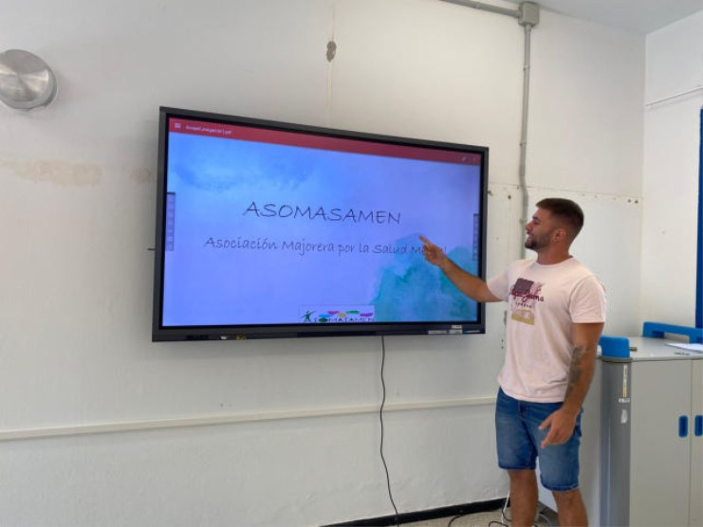
-Mejorar la calidad de vida de los/as participantes, fomentando el sentimiento de pertenencia y apoyo social.

5.- SENCIBILIZACIÓN

5.1- PROYECTO TAPONES SOLIDARIOS
“UNA VENTANA ABIERTA A LA SALUD MENTAL”

Desde 2018, ASOMASAMEN comienza con una actividad de selección y reciclado de tapones de plástico, un proyecto de concienciación y potenciación de valores en la prevención, el cuidado de la salud que contribuye a proteger y a fomentar el respeto por el medio ambiente.
La meta era llegar a reducir, de aquí a 2030, la generación de desechos mediante actividades de prevención, reducción, reutilización y reciclado, sin embargo, en los últimos años este proyecto, poco a poco, a ido reduciéndose debido a la falta de medios para transportar los tapones hacia Las Palmas para su posterior reciclaje, como por los cambios en la normativa europea que exigen el que tapón vaya agarrado al embace.

PERSONAS BENEFICIARIAS

Las personas beneficiarias del desarrollo de este proyecto son todas aquellas personas que forman parte de cualquiera de los proyectos que tiene en ejecución ASOMASAMEN; puesto que el dinero recaudado, a través del reciclado de los tapones solidarios, se invierte generalmente, en gastos corrientes de la asociación que no han quedado cubiertos con la financiación de las administraciones.

ACTIVIDADES REALIZADAS

Con el desarrollo de este proyecto, en 2025, se han llevado a cabo las siguientes acciones:

-Selección de tapones por parte del equipo de voluntariado.
-Selección de tapones por parte de quienes forman parte del proyecto “Conectando con la Vida”.

5.2- PROYECTO DE RADIO “LO BELLO QUE ES VIVIR”

Desde 2016, ASOMASAMEN lleva a cabo el programa de radio “Lo Bello que es Vivir”; éste es un programa semanal, desarrollado por familiares, personas con trastorno mental grave y técnicos/as de la asociación, donde se abordan diferentes temáticas relacionadas con la salud mental, así como también se da visibilidad a la labor que se desempeña desde esta entidad.

Hablar, sensibilizar y darle visibilidad a la salud mental mejora la calidad de vida de las personas y ayuda a crear una sociedad más inclusiva y más justa. Hacerlo a través de un medio como es la radio, mejora la concienciación de la población general, sobre los problemas de salud mental. A través de esta divulgación y sensibilización se consigue disminuir el estigma que convive con las personas con dichos trastornos, además de fomentar el respeto de sus derechos y su dignidad, a la vez que ponemos en valor el cuidado de la salud mental, como también abordarla de un modo riguroso, realista y positivo.

PERSONAS BENEFICIARIAS

Esta acción ha estado dirigida, principalmente, a dar visibilidad y sensibilizar en materia de salud mental a toda la población de la isla de Fuerteventura; aunque nos consta que, a través de redes sociales, nos han escuchado personas de diferentes lugares de España e incluso del mundo. Y todas ellas son, sin lugar a dudas, las principales beneficiarias de esta labor que desempeñamos.

ACTIVIDADES REALIZADAS

A lo largo de 2025, como ya hemos mencionado con anterioridad, se ha llevado a cabo el desarrollo de “Lo Bello que es Vivir” cada jueves, en horario de 12.00h a 13.00h, en Radio Sintonía; siendo los diferentes proyectos de la Asociación los encargados de realizar los mismos, donde se han abordado diferentes temáticas.

Durante el año 2.025 se emitieron los siguientes programas:

- OTL (09/01/2025)
- OCIO Y TIEMPO LIBRE “CONECTANDO CON LA VIDA” (30/01/2025) - EDUSAMEN (06/02/2025)
- OTL (20/02/2025)
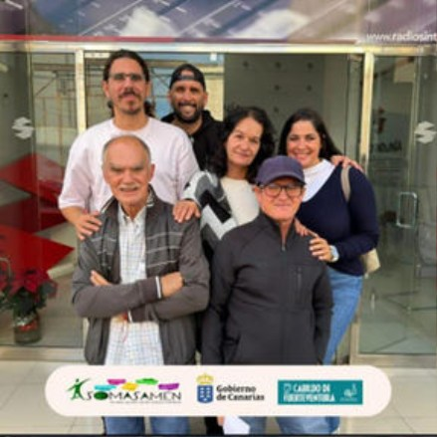
- EDUSAMEN (06/03/2025) - OTL (20/03/2025)
- EDUSAMEN (03/04/2025) - OTL (15/05/2025)
- OTL (05/06/2025)
- FAMILIAS (17/07/2025)
- EDUSAMEN (18/09/2025) - OTL (02/10/2025)
- FAMILIAS (16/10/2025)
- EDUSAMEN (06/11/2025) - OTL (20/11/2025)
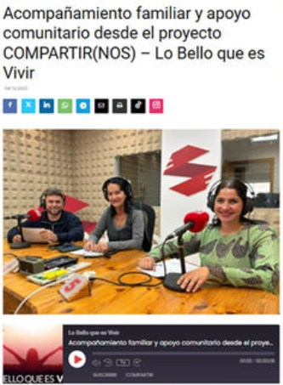
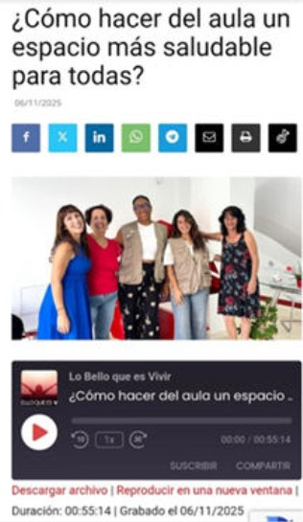
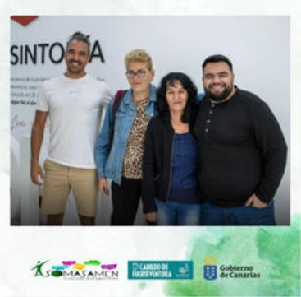
- FAMILIAS (04/12/2025) - OTL (18/12/2025)
Además se abordaron distintos temas, entre ellos:

- EDUSAMEN (06/02/2025)
Buenas prácticas para disfrutar de San Valentín Jornadas de inclusión y Salud Mental organizadas por ESSSCAN

- EDUSAMEN (06/03/2025)
La soledad y su impacto en la Salud Mental

- EDUSAMEN (03/04/2025) El duelo

- FAMILIAS (17/07/2025) Sesión de sensibilización y reflexión

- EDUSAMEN (18/09/2025) Desafios de la vuelta al cole

- FAMILIAS (16/10/2025)
La importancia del bienestar emocional

- EDUSAMEN (06/11/2025) Salud del profesorado y estrés

- FAMILIAS (04/12/2025) Acompañamiento familias y apoyo comunitario
OBJETIVOS CONSEGUIDOS

Contar con financiación económica por parte de las administraciones nos ha permitido continuar mejorando en la línea de trabajo, así como también nos ha ayudado a conseguir algunos de los objetivos planteados para el plan 2025:

- Mantener la continuidad del desarrollo de esta actividad.
- Difundir los proyectos, iniciativas y recursos de la entidad.
- Visibilizar y divulgar temáticas relacionadas con la salud mental.
- Reducir los estigmas instaurados en la sociedad al hablar de salud mental.
-Ser un soporte de apoyo y ayuda para la sociedad, para familias y personas que atraviesan un problema de salud mental.
-Dar voz a personas y colectivos vulnerables, visibilizar lo in visible.
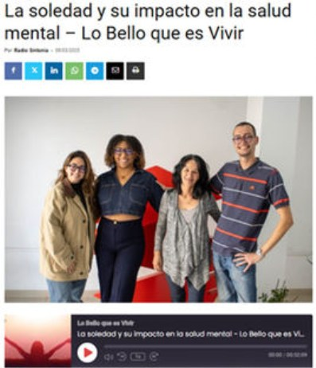
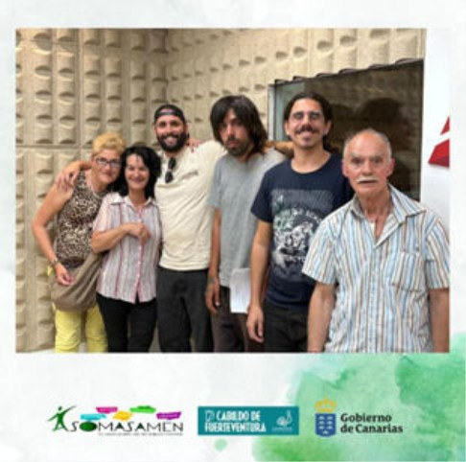
-Retransmitir el programa través de Facebook Live y Directos de Instagram.
5.3- DÍA MUNDIAL DE LA SALUD MENTAL 2025

La celebración del Día Mundial de la Salud Mental, el 10 de octubre, constituye uno de los momentos más destacados en el ámbito de la salud mental. Es una ocasión en la que el tejido asociativo SALUD MENTAL ESPAÑA, se reúne para mostrar a la sociedad su incansable labor, así como para visibilizar la realidad de las personas que enfrentan desafíos de salud mental y sus familias, y alzar la voz en favor de los derechos fundamentales del colectivo.

Bajo el lema “Salud mental, salud mundial: un derecho universal” hemos invitado a la reflexión y a la toma de acciones concretas, puesto que consideramos urgente proteger los derechos fundamentales de todas las personas; desde la atención sanitaria hasta la educación, pasando por el ámbito social y laboral.

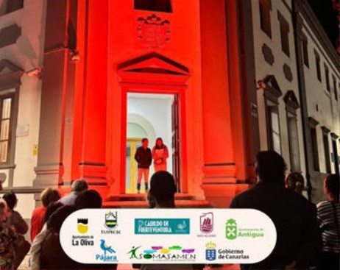
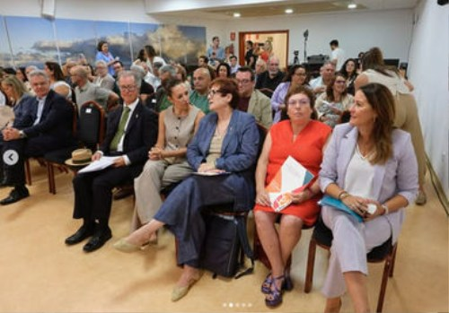
Este año como novedad el acto institucional realizado por la Federación Canaria de Salud Mental, ha sido trasladado a la isla de Fuerteventura, donde el pasado 10 de octubre en las instalciones del Palacio de Formación y Congresos pudimos disfrutar del mismo. Resaltar, que como hemos venido haciendo ese día y con la colaboración de las Administraciones se procedio a la lectura del manifiesto y encendido de luces a la puerta del Cabildo Insular de Fuerteventura.
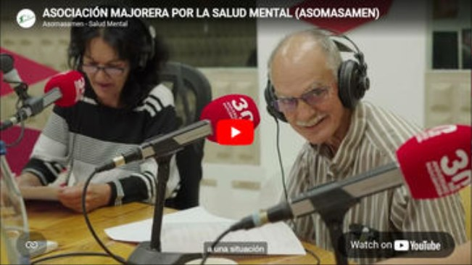
5.4- PÁGINA WEB Y REDES SOCIALES

Con el deseo de ampliar la voz de la salud mental en la isla de Fuerteventura, así como de llegar a públicos más específicos; desde ASOMASAMEN, hemos creado nuestra Página Web y diferentes cuentas en redes sociales como pueden ser Facebook, Instagram, Twitter y Youtube.

Hoy, nos llena de orgullo poder decir que más de 1.000 personas siguen nuestra actividad mostrando su interés y su apoyo a la salud mental.

A término del año 2025, ASOMASAMEN, contaba con:

-Facebook: 1.732 seguidores/as. -Instagram: 1.645 seguidores/as. -Twitter: 85 seguidores/as.
-Youtube: 24 Suscriptores/as.

Debemos destacar en este punto que durante el año 2.025 se ha llevado a cabo la elaboración de unos videos promocionales de la Asociación y del proyecto de Edusamen, con la finalidad de conseguir una mejor visibilización de la Asociación y medio de sensibilización.

https://youtu.be/junQF7s4m10?si=YWYAzmbqYfZfLa0g
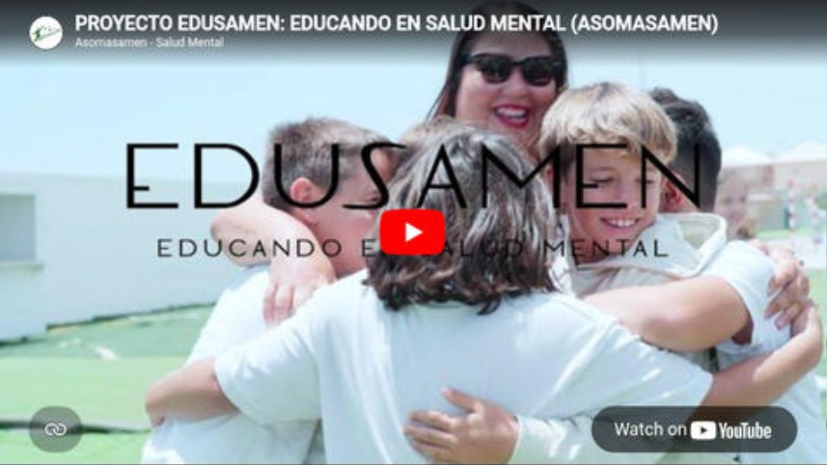

https://youtu.be/UZwRnLlPWLc?si=gKw9DN9CjVgAgpIJ

5.5 INCIDENCIA POLÍTICA

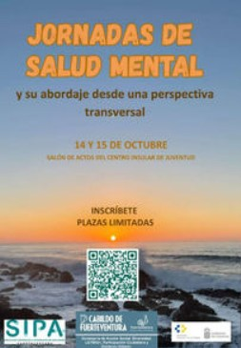
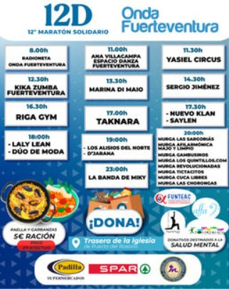
Se adjunta como Anexo I

6.- ACCIONES DE MEJORA

6.1.-FORMACIÓN DE LOS TRABAJADORES

Víctor Alejandro Abaroa Pérez

Jornadas: “Construyendo la Salud Mental desde la Inclusión”
“Voluntariado en Salud Mental” 12 h

Pedro Airam González Roger

“Prevención de Riesgos en Puestos de Monitor/a y Animación Sociocultural”
“Voluntariado y Salud Mental” 12h

Eleonora Blanco Dolphyn

Jornadas ESSSCAN “Construyendo la salud mental desde la inclusión” Voluntariado en Salud Mental
Estrategias y herramientas para la prevención y abordaje de adicciones comportamentales

Patricia Suárez Espinel

Prevención de riesgos en puestos de psicólogos Prevensuic de prevención y abordaje del suicidio y la autolesión en
centros educativos
Atención a personas con discapacidad y mejora de su calidad de vida Voluntariado en Salud Mental
Estrategias y herramientas para la prevención y abordaje de adicciones comportamentales

Miriam de los Ángeles Cisse Pérez

Jornadas ESSSCAN “Construyendo la salud mental desde la inclusión” Prevensuic de prevención y abordaje del suicidio y la autolesión en
centros educativos
Estrategias y herramientas para la prevención y abordaje de adicciones comportamentales

Yamiley Garcia Hierro

Atención a personas con discapacidad y mejora de su calidad de vida Voluntariado en Salud Mental
Estrategias y herramientas para la prevención y abordaje de adicciones comportamentales

Eliseo Fernández Montelongo

Jornadas ESSSCAN “Construyendo la salud mental desde la inclusión”

6.2.-ACCIONES REALIZADAS

A lo largo de 2025, hemos llevado a cabo las siguientes accionesde mejora:

- Encuentros entre junta, comité y equipo
-Costear formación para todo el equipo técnico.
-Implantar el desarrollo de una jornada de convivencia para el equipo técnico.
-Diseño y construcción de un Achipencocon el que asistimos a la regata de achipencos.

-Visitas de intercambio de buenas prácticas en agroecología con las entidades AFESUR y AFES.

-Participación en el proyecto “Huertos Escolares” gestionado por la Asociación Ecogavias.

-Implantar encuentros mensuales entre los grupos de acompañamiento. -Salida a Lanzarote con los gruposde acompañamiento.

-Implantar encuentro mensual entre los grupos de senderismo y deporte.

-Llevar a cabo actividades deportivas en colaboración con INNSURF – Deporte e Inclusión.

-Jugar un partido de futbol, de la Liga Genuine, contra el UD Deportiva Las Palmas.

-Dar un mayor alcance al proyecto EDUSAMEN: educando en salud mental -Presencia del equipo de prevención una vez al mes en “Lo Bello que es Vivir”.

-Puesta en marcha del proyecto COMPARTIR(NOS).

-Limpieza de basuraleza con motivo del Día Mundial del Medio Am biente.

-Retransmitir “Lo Bello que es Vivir” a través de Facebook Live y Directos de Instagram.

-Jornada del día Mundial de la Salud Mental en Fuerteventura.

7.- RECURSOS

7.1.- RECURSOS HUMANOS

-1 Director/Coordinadora . -1 trabajadora Social.
-1 auxiliar administrativa.
-1 monitora agrícola: “Sembrando Semillas, Recogiendo Ilusiones”. -1 integrador Social: “Metamorfosis” y “ACTIVA-T”
-1 monitora: “Metamorfosis” y “Lo Bello que es Vivir”. -1 monitor: OTL NORTE “Conectando con la Vida”.
-1 monitor: OTL SUR “Conectando con la Vida” y“Creando Veredas” -1 psicóloga: EDUSAMEN – Educando en Salud Mental. -2 pedagogos: EDUSAMEN– Educando en Salud Mental.
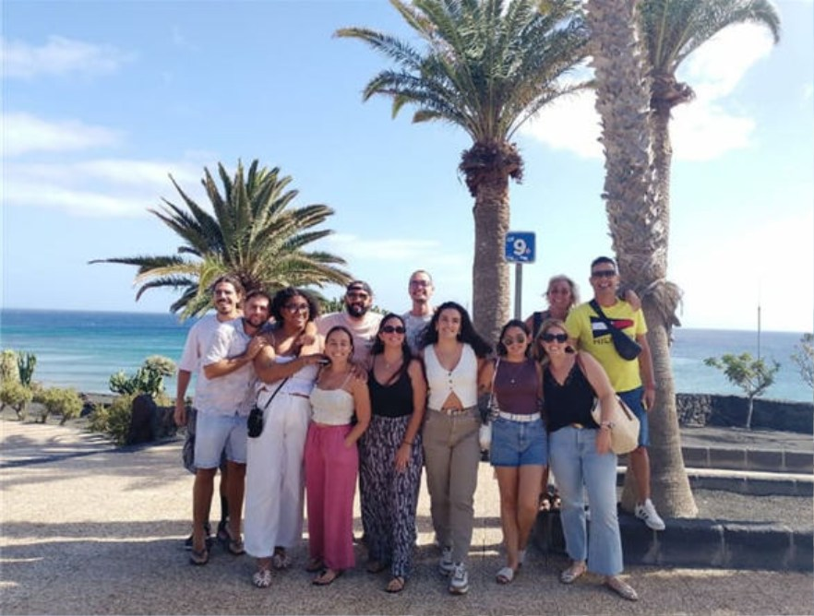
-1 educadora Social: EDUSAMEN – Educando en Salud Mental. -1 psicóloga: “COMPARTIR(NOS)”. -1 Técnico de Proyectos.
7.1.- RECURSOS MATERIALES

-Un local cedido por el Ayuntamiento de Tuineje, en Las Playitas.

-Un local cedido por el Ayuntamiento de Puerto del Rosario, en Puerto del Rosario.

-Un local alquilado en Puerto del Rosario.

-Una finca en Valles de Ortega cedida por una familia que forma parte de esta asociación.

-Tres coches de nueve plazas.

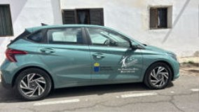
-Dos coches de cinco plazas.

En Puerto del Rosario, a 24 de Marzo de 2.026

Fdo// Presidenta
Ana Trujillo Miranda
Fdo// Secretaría
Ana Rodríguez Morera

